task1：
user machine的IP地址为192.168.2.128，DNS服务器地址为192.168.2.129
对user machine配置完成后
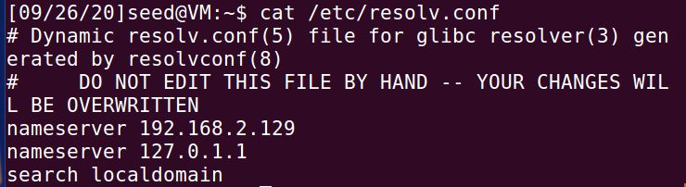
向DNS服务器发送dig 命令后结果如下
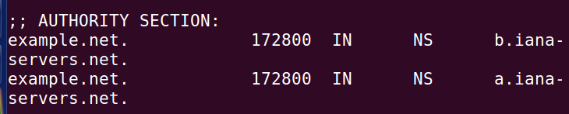
返回其他DNS服务器的域名及IP
task2:
user machine发送ping报文，监听结果如下：
user machine向DNS服务器发送DNS请求，DNS服务器未能在自己的cache中找到IP地址故向上一级DNS服务器发起A请求以及NS请求
task3:
服务器虚拟机在/etc/bind/named.conf.local中添加zone
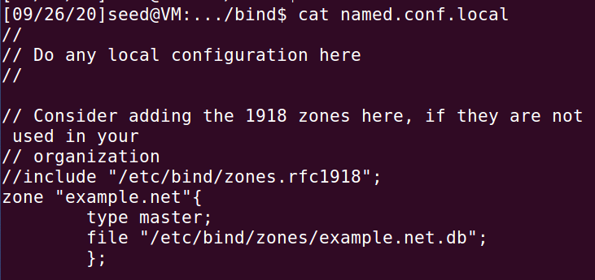
在对应路径创建配置文件
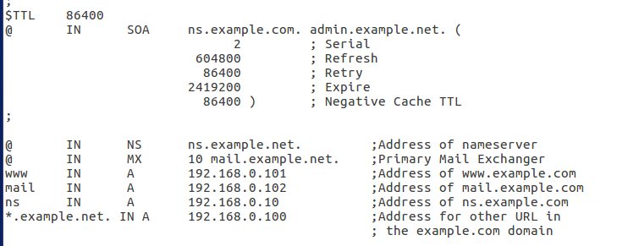
重启bind9服务并在客户机上测试
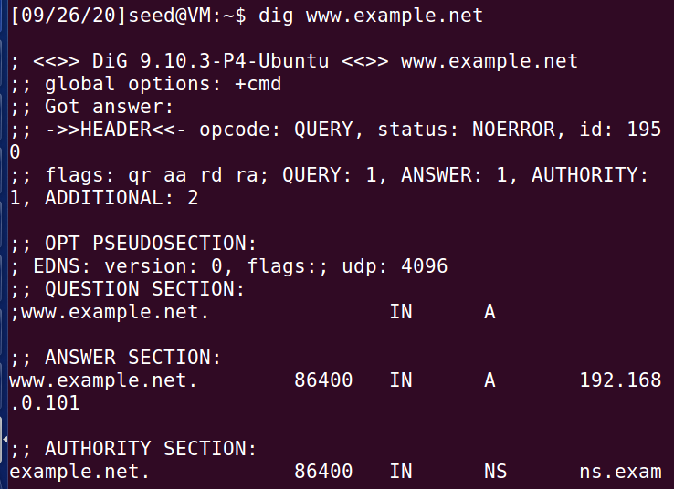
task4：
在未修改用户主机的hosts文件时用户主机发送ICMP报文时会先向DNS请求目标地址，再向目标地址发送ICMP报文
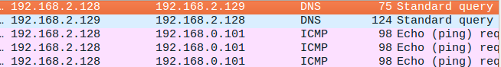
修改hosts文件后，用户主机直接向hosts文件中对应的地址发送ICMP报文
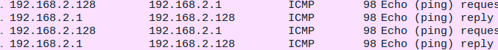
task5：
使用netwox 105伪造DNS响应将www.exaple.com映射为192.168.2.1
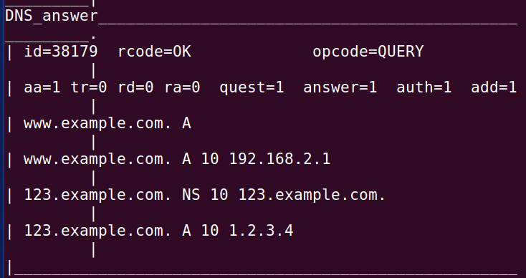
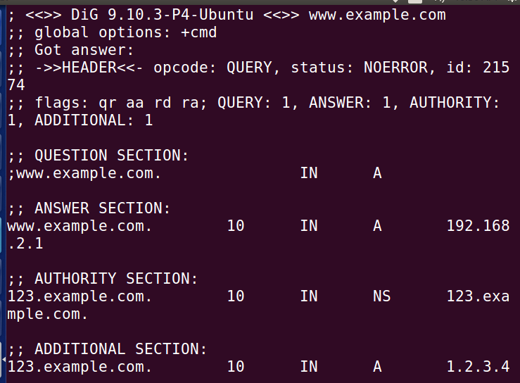
task6:
当DNS服务器向其他DNS服务器发送DNS请求时，利用netwox工具伪造响应，将www.example.cn的地址映射为192.168.2.1并存放在DNS服务器的cache中
其中用户主机请求结果如下：
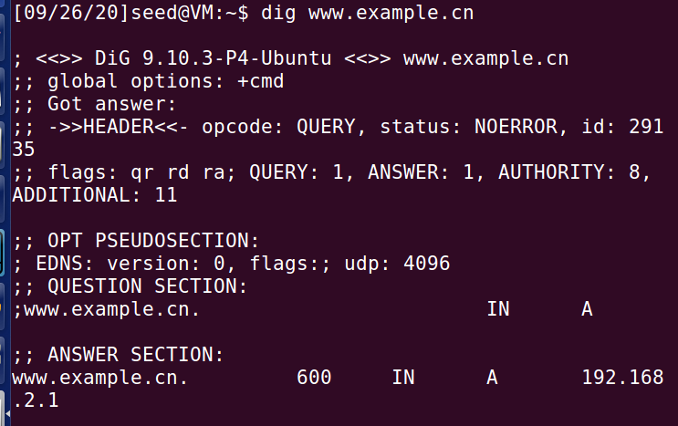
DNS服务器的cache中
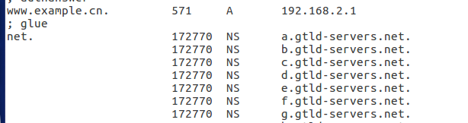
task7：
当DNS服务器向其他DNS服务器发送请求时，伪造响应报文将NS设置为attacker32.com
以下是DNS服务器被欺骗后其cache中的缓存内容
